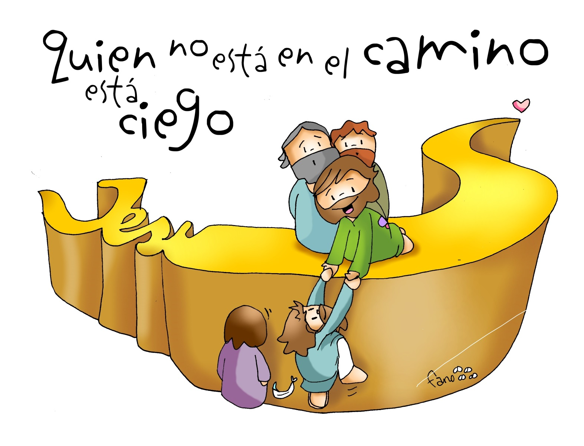

“MESTRE,
FAI QUE EU POIDA VER”
“Mc 10, 46-52”

DOMINGO TRIXÉSIMO DO
TEMPO ORDINARIO CICLO B
- 27 OUTUBRO 2024 -

“GUIAREI ENTRE CONSOLOS…

